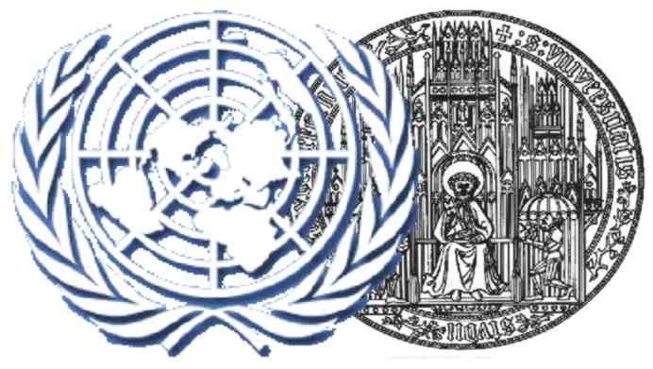
Presse-Information
WorldMUN Heidelberg e.V - www.worldmun.uni-hd.de

Heidelberger UN-Simulation auf Rekordkurs

Harvard-WorldMUN stößt auf außerordentlich großes Interesse

(Heidelberg, 27.01.2003) Die 12. Harvard University World Model United Nations-Konferenz (WorldMUN), die vom 22. bis 27. März 2003 an der Ruprecht-Karls-Universität Heidelberg abgehalten wird, verspricht schon deutlich vor Anmeldeschluss (14. Februar 2003) alle bisherigen Rekorde zu brechen. Mit über 950 Anmeldungen und 83 teilnehmenden Delegationen wurde die Teilnehmerzahl der letzten Jahre um fast 50% erhöht. Nicht nur die hohe Anzahl an Delegierten sorgte für eine positive Überraschung: Neben den altbekannten angloamerikanischen Delegationen wie Yale, Oxford oder der amerikanischen Militärakademie West Point werden auch Universitäten aus Kuala Lumpur, Zagreb und Peking sowie Delegationen aus Ländern wie Mazedonien, Sierra Leone oder Ghana in diesem Jahr erstmalig bei der Konferenz dabei sein. Besonders erfreulich ist die Teilnahme von Studenten aus Afghanistan und der Volksrepublik China, die bisher aus zum Teil politischen Gründen nicht teilnehmen konnten.
Lokal laufen die Vorbereitungen auf Hochtouren. Neben den Komitee-Sitzungen wird ein attraktives Rahmenprogramm angeboten, welches von einem Markt der Wissenschaften über einen Cabaret-Abend und ein Fußballturnier bis hin zu einem Ball im Schwetzinger Schloss reicht. Des Weiteren werden zur Zeit die Vorsitzenden der einzelnen Komitees in Heidelberg und Harvard trainiert. Neben den 16 Chairs aus Harvard werden 37 Heidelberger Studenten die inhaltliche Leitung der Komitees übernehmen.

Die WorldMUN-Konferenz
Bei der WorldMUN-Konferenz handelt es sich um ein Planspiel, das die Arbeit der Vereinten Nationen, ihre Komitees sowie andere internationale Organisationen (z.B. NATO-Russland-Rat, Europarat, Weltbank) eine Woche lang simuliert. Die Konferenz wurde 1994 offiziell von der UNO anerkannt und steht seitdem unter der Schirmherrschaft des amtierenden UN-Generalsekretärs. Die jährlich von der Harvard Universität veranstaltete Konferenz wird von der studentischen Vereinigung WorldMUN Heidelberg e.V. in enger Zusammenarbeit mit dem Rektorat der Ruprecht-Karls-Universität ausgerichtet.
In den 16 parallel tagenden Komitees werden gegenwärtige weltpolitische Angelegenheiten debattiert und Resolutionen zu aktuellen Themen aus Außen-, Entwicklungs- oder Wirtschaftpolitik erarbeitet. Krisenprävention und
-management stehen ebenso auf der Agenda wie die globale Umwelt-, Gesundheits- und Finanzpolitik.
In einem separaten Forum werden die bei der WorldMUN 2001 in Istanbul initiierten Reformvorschläge der UN-Charta debattiert und verabschiedet. Der Charta-Entwurf (UN-Vision of Youth) wird im Anschluss an die WorldMUN-Pressekonferenz am 26. März (10.30 Uhr) im Heidelberger NH/Astron-Hotel der Öffentlichkeit vorgestellt.

Ausblick
Diese Veranstaltung schafft ideale Bedingungen, um den Austausch von Ideen, Ansichten und Einstellungen - nicht nur politischer Art - voranzutreiben. Diplomatie, Rhetorik und Verhandlungsfähigkeiten werden hier ausgebildet und verbessert. Genau diese Fähigkeiten suchen Arbeitgeber in Industrie, Politik und Wissenschaft und sind gerade für junge Leute, die einen internationalen Berufsweg anstreben, unentbehrlich.
Die Vereinten Nationen, die oft so abstrakt erscheinen, werden jetzt greifbar und für eine Woche Realität. Die Konferenz bietet den Studenten die Möglichkeit, sich mit dem diplomatischen Parkett vertraut zu machen und verschiedene Länderinteressen zu vertreten. Was könnte in Zeiten der Globalisierung und des immer größeren Interesses an internationaler Politik in Medien und Öffentlichkeit spannender sein?
Nach neuen Visionen in Bildung und Ausbildung zu Gunsten einer größeren Praxisnähe wird immer wieder gesucht: das Konzept der World Model United Nations bietet einen höchst interessanten und innovativen Schritt in diese Richtung.
Nähere Informationen gibt es auf www.worldmun.uni-hd.de (Heidelberg) oder. www.worldmun.net (Harvard).
Ihr Ansprechpartner:

Nick Schneider
Director of Public Relations
WorldMUN Heidelberg e.V.

Schneidmühlstr. 12
69115 Heidelberg
Deutschland
Tel.: 06221 - 659 219
Mobil: 0177 - 44 95 753
Fax.: 089 - 244 36 56 57

e-mail: schneidernick@worldmun.juracafe.de

